Администрация города Нижнего Новгорода
Департамент образования
Муниципальное бюджетное общеобразовательное учреждение
«Лицей №8 имени академика Е.К.Фёдорова»
Нижегородского района г.Нижнего Новгорода

Научное общество учащихся

Памятные места в Нижнем Новгороде,
связанные с именем Валерия Чкалова

Выполнила:
Иванова Анастасия Андреевна,
ученица 8 «А» класса
Научный руководитель:
Любезнова Юлия Викторовна
учитель русского языка и литературы
высшей квалификационной категории

Нижний Новгород
2022
Содержание
Введение ..……………………………………………………………….…..…..3
Глава I
Валерий Чкалов – человек-легенда
  - Биография В.П.Чкалова………………………………………………………4
  - След В.Чкалова в истории……………………………………………………5
Глава II
Памятные места в Нижнем Новгороде, посвященные В.Чкалову
2.1 Результаты анкетирования в 5-х классах……………………………….....14
2.2 История строительства Чкаловской лестницы…………………………....16

Заключение …..……..…………………………………..................………….....21
Список литературы……..…………………………………...……….................22
Приложение ……………………………...………………………………...….23

ВВЕДЕНИЕ
Нижегородский край всегда славился знаменитыми людьми, историческими и современными героями. Много ли мы знаем о них? Я решила узнать больше о биографии В.П.Чкалова, о памятных местах в нашем городе, связанных с его именем, и поделиться информацией со своими одноклассниками.
Цель: познакомить одноклассников с жизнью выдающегося человека нашей Родины - Валерия Павловича Чкалова, доказать, что Валерий Чкалов – великая личность, человек-легенда, а также узнать и рассказать о памятных местах, посвященных В.Чкалову, в нашем городе.
Задачи:
-собрать как можно больше материала о Валерии Павловиче Чкалове;
- выяснить посредством анкетирования одноклассников, что им известно о Чкалове, какие памятные места в нашем городе, связанные с его именем, они знают;
- изучить информацию о памятных местах Нижнего Новгорода, связанных с В.П.Чкаловым.

Глава I
Валерий Чкалов – человек-легенда

  - Биография Валерия Павловича Чкалова
Валерий Павлович Чкалов родился 2 февраля 1904 г. в слободе Василёво (ныне город Чкаловск) близ Нижнего Новгорода в семье заводского рабочего. В этом году исполнилось 116 лет со дня его рождения.
Окончил приходскую школу, техническое училище в Череповце. Работал молотобойцем, кочегаром в Волжском пароходстве. В это время произошло знакомство Чкалова с авиацией, которой он «заболел» на всю жизнь.
Чкалов вступил в Красную армию и стал работать механиком по ремонту самолётов. Обучался в Егорьевской авиашколе, Борисоглебской школе военных лётчиков, Московской школе высшего пилотажа. Затем окончил Серпуховскую школу бомбометания, получил квалификацию лётчика-истребителя и был направлен в Ленинград.
Он полностью овладел техникой полёта на тренировочных самолётах, одним из первых освоил немецкий истребитель «Фокке-Вульф Д-7». Несмотря на существовавшие запреты, отрабатывал фигуры высшего пилотажа, совершенствовал методику обучения лётчиков, изобрёл специальное приспособление для обучения прицельной стрельбе.
После блестящего выступления на Центральном аэродроме в Москве был переведён в Брянск командиром звена. Отрабатывая полёт на низких высотах, повредил самолёт, за что был осуждён. Но известность Чкалова уже была велика, и вскоре его освободили, хотя и уволили из армии.
Чкалов работал в Ленинграде в местном отделении Осоавиахима, а позднее был принят лётчиком-испытателем в организующийся в Москве лётно-испытательный институт.
Испытывал истребитель И-16КБ. На этом самолёте летом 1936 г. он совершил длительный перелёт от Москвы до Камчатки. А в июне следующего года состоялся беспосадочный перелёт через Северный полюс в США, который удивил весь мир. Экипаж в составе лётчиков В.Чкалова, Г.Байдукова и штурмана А.Белякова на самолёте АНТ-25 вылетел из Москвы и приземлился в Ванкувере (штат Вашингтон).Полёт длился 63 часа 16 минут. Каждому участнику перелёта было присвоено звание ГерояСоветского Союза.
Погиб В.П.Чкалов 5 декабря 1938 г. под Москвой во время испытаний истребителя И-180. Похоронен на Красной площади в Москве.
Награды В.П.Чкалова:
- Медаль «Золотая Звезда» Герой Советского Союза (24.07.1936, учреждена в 1939 году, уже после смерти Чкалова; вручена его детям в 2004 году)
- два ордена Ленина (5.05.1935, 24.07.1936)
- орден Красного Знамени (июль 1937)
- медаль «XX лет РККА» (февраль 1938)
Вот таким был наш земляк Валерий Павлович Чкалов. Он прожил всего 34 года, но за этот короткий жизненный путь он совершал героические поступки, благодаря которым он заслужил всемирную славу.
1.2 След В.Чкалова в истории
Валерий Чкалов – общенародная и мировая знаменитость, рекордсмен по полётам, удостоенный высоких государственных наград. Память о нем сохранилась не только в официальных документах и архивах, но и в названных в честь него объектах культуры, архитектуры и памятников.

Памятные места:
- Мемориальный музей В. П. Чкалова в г. Чкаловске Нижегородской области.
- 1924—1927 — улица Милосердия, 21 (ныне — улица Всеволода Вишневского, 11);
- 1926—1928 — Троцк (Гатчина) Красноармейский проспект, 4; на доме проживания установлена мемориальная доска. Гатчина, Красноармейский проспект, дом 4, в котором проживал Валерий Чкалов. Гатчина, Мемориальная доска на этом доме.
- 1929—1930 — улица Текстилей (бывшая улица Милосердия), 21.
- Имя Чкалова ранее носила московская улица Земляной Вал (часть Садового кольца), где стоит дом, в котором жил Чкалов. На этом доме есть мемориальная доска со словами «В этом доме жил великий лётчик нашего времени, Герой Советского Союза Валерий Павлович Чкалов».
- Вблизи места падения самолёта Чкалова на Ходынском поле (в настоящее время это район дома № 52, к. 2 по Хорошёвскому шоссе, пересечение Хорошёвского шоссе и Хорошёвского тупика, метро «Полежаевская») установлен мемориальный камень.

Названы в честь В.П.Чкалова:
- С 1938 по 1957 год имя Чкаловской носила Оренбургская область.
- Населённые пункты:
  - город Чкаловск в Нижегородской области,
  - с 1956 по 2016 город Бустон в Согдийской области Таджикистана назывался Чкаловском,
  - село Чкалово в Северо-Казахстанской области Казахстана,
  - посёлок городского типа Чкаловское в Харьковской области,
  - посёлок Чкаловский (Московская область),
  - посёлок Чкаловск (Калининградская область),
  - посёлок Чкалова в Запорожье, Украина,
  - посёлок им. Чкалова (входит в состав города Тверь)
  - с 1938 по 1957 годах город Оренбург назывался Чкаловым,
  - село Чкаловское (Приморский край).
  - село Чкаловка (Гехаркуникская область, Армения)
- Район города — Чкаловский административный район в Екатеринбурге.
- Микрорайоны городов:
  - посёлок имени Чкалова в городе Каменске-Уральском Свердловской области;
  - посёлок Чкаловск в составе Калининграда;
  - Чкаловский микрорайон в Екатеринбурге;
  - Чкаловский микрорайон в Омске;
  - Чкаловский микрорайон в Переславле-Залесском;
  - Чкаловский микрорайон в Ростове-на-Дону;
  - Микрорайон имени Чкалова в городе Ковров Владимирской области.
- Имя Чкалова носят 1778 проспектов, улиц и переулков в России, а также ряд улиц за рубежом:
  - Чкаловский проспект в Санкт-Петербурге,
  - площадь Чкалова в Ростове-на-Дону.
  - Улица Чкалова:
  - в России — в Абакане, Азове, Архангельске, Астрахани, Ачинске, Белгороде, Борисоглебске, Белове, Брянске, Барнауле, Владивостоке, Владикавказе, Воронеже, Гатчине, Горно-Алтайске, Дивногорске, Екатеринбурге, Жуковском, Ижевске, Иркутске, Искитиме, Калининграде, Кемерово, Керчи, Коврове, Коломне, Котласе, Красноармейске, Краснодаре, Красноярске, Магнитогорске, Миассе, Москве (посёлок имени Ларина), Нальчике, Нижнем Новгороде, Новосибирске, Омске, Оренбурге, Пензе, Петрозаводске, Перми, Рязани, Рыбинске, Самаре, Смоленске, Ставрополе, Стерлитамаке, Ступино, Сыктывкаре, Тверь, Томске, Улан-Удэ, Химках, Хабаровске, Череповце, Черногорске, Чистополе, Чите, Элисте, Якутске, Ярославле, Кимовске, Казани;
  - за рубежом — в Ванкувере (США), в Праге, в Минске, Гомеле, Бресте, Витебске, Барановичах, Орше (Республика Беларусь), в Луцке, Виннице, Днепре, Измаиле, Малине, Николаеве, Харькове, Херсоне, Никополе, Хмельницком, Лубнах, Черновцах и Геническе (Украина), в г. Караганде, Костанае, Павлодаре, Усть- Каменогорске и Талгаре (Казахстан), в г. Тирасполе (Молдавия, фактически Приднестровская Молдавская Республика).
- Учебные заведения:
  - Череповецкий лесомеханический техникум имени В. П. Чкалова
  - Борисоглебское высшее военное авиационное училище лётчиков в городе Борисоглебске Воронежской области (постановление СНК Союза ССР от 28 декабря 1938 года). Там же установлен бронзовый бюст героя.
  - Инженерно-строительный институт в Нижнем Новгороде
  - Воронежский авиационный техникум имени В. П. Чкалова
  - Егорьевский авиационный технический колледж гражданской авиации имени В. П. Чкалова
  - Школа № 1397 имени В. П. Чкалова (Москва)
  - Школа № 116 имени В. П. Чкалова (Нижний Новгород)
  - Школа № 3 имени В. П. Чкалова, город Арзамас Нижегородской области
  - Средняя общеобразовательная школа имени Чкалова (рабочий посёлок Шугурово (Татарстан)
  - Средняя общеобразовательная школа имени Чкалова (Нарын, Кыргызстан)
  - МБОУ СОШ № 1 имени Героя Советского Союза В. П. Чкалова (Хабаровск)
  - МБНОУ «Гимназия № 17 имени В. П. Чкалова» (Новокузнецк)
  - Оренбургский государственный педагогический институт имени В. П. Чкалова
  - Школа № 8 имени В. П. Чкалова (Белая Церковь, Украина)
- Станции рельсового транспорта:
  - станции метро «Чкаловская»: в Москве, Санкт-Петербурге, Нижнем Новгороде, Ташкенте (в октябре 2012 года переименована в Дустлик) и в Екатеринбурге;
  - железнодорожная станция Чкаловская.
- Воинские части:
  - 4-1 ордена Ленина Краснознамённый Центр боевого применения и переучивания лётного состава (ВВС) имени В. П. Чкалова.
- Предприятия:
  - Аэропорт «Чкаловский».
  - Авиационный завод в Новосибирске. (НАПО имени В. П. Чкалова).
  - Авиационный завод в Ташкенте (Ташкентское авиационное производственное объединение имени В. П. Чкалова).
  - Государственный лётно-испытательный центр Министерства обороны имени В. П. Чкалова
- Остров в Сахалинском заливе Охотского моря. На этом острове, ранее называвшемся Удд, приземлился экипаж Чкалова 22 июля 1936 года.
- Пик Чкалова (4150 м) — Богосский хребет, Большой Кавказ (Дагестан).
- Именем В. П. Чкалова назван астероид (2692) Чкалов.
- Дворец культуры имени В. П. Чкалова в Новосибирске.
- Детский лагерь СОЛКД «Чкаловец» в Новосибирской области
- Дворец культуры имени В. П. Чкалова в Белой Калитве.
- Имя Чкалова носит волжский трёхпалубный теплоход (проект 26-37).
- Имя «В. Чкалов» носит один из самолётов Ил-96-300 (RA-96005) авиакомпании «Аэрофлот — Российские Авиалинии».
- Одному из стратегических бомбардировщиков Ту-160 присвоено имя «Валерий Чкалов».
- Николаевский областной русский драматический театр имени В. П. Чкалова (Николаев, Украина).
- Футбольный клуб "Сибирь" носил название "Чкаловец".

Памятники:
- В г. Днепре, Киеве, пгт. Гостомель Киевская область,Кстово, Санкт-Петербурге (два бюста на Чкаловском проспекте и мемориальная доска на доме, где жил Чкалов), Новосибирске, Химках.
- Мемориальная доска в Гатчине, на доме № 4 по Красноармейскому проспекту, в котором Чкалов жил в 1926—1928 годах.
- Мемориальная доска в Петрозаводске (открыта 31 мая 2013 года).
- Несколько памятников установлены в Нижнем Новгороде: памятник на Волжском откосе возле Нижегородского кремля и на ул. Землячки, где жили предки лётчика.
- Бюст в парке «Крылья Советов» Авиастроительного района Казани.
- Бронзовый бюст на территории Севастопольского Авиационного предприятия.
- Бронзовый бюст у входа в Боинговскийавиамузей в Сиэтле.
- Бронзовая скульптура высотой в шесть метров на семиметровом пьедестале установлена в 1954 году на набережной реки Урал в Оренбурге.
- Бронзовый памятник в городе Жуковском. Установлен в начале улицы, которая названа в честь В. П. Чкалова. На одном из домов этой улицы, укреплена памятная мраморная плита с краткой информацией о В. П. Чкалове и его героических перелётах.
- В Новосибирске памятник перед зданием управления авиационного завода (НАПО имени В. П. Чкалова).
- Памятник на железнодорожной станции Берёза-Картузская, в деревне Первомайская, Брестской области. Единственный памятник Чкалову в Белоруссии. Согласно табличке на пьедестале «памятник установлен в честь остановки здесь В. Чкалова вместе с Г. Байдуковым и Беляковым в 1937 году по пути на Родину после исторического перелёта через Северный полюс в США». По другой версии, определяющим в выборе места для установки памятника стал тот факт, что в деревне Первомайская (тогда — Блудень) родился бортмеханик самолёта АНТ-25 Василий Бердник.
- Памятник В. П. Чкалову в Одессе, во внутреннем дворе санатория имени Чкалова на Французском бульваре.

В филателии и монетах:
- Банк России выпустил памятные монеты: в 1995 году — «Трансарктический перелёт В. П. Чкалова»; в 2004 году — «100-летие со дня рождения В. П. Чкалова».
- Почтой России в 2004 году выпущена марка «Лётчик-испытатель В. П. Чкалов».
- Почтовая марка СССР, 1954 год
- Почтовая марка России, 2004 год
- Почтовый конверт СССР, 1984 год
- Почтовый конверт России, 2011 год
- Памятная монета Банка России, посвящённая 100-летию со дня рождения В. П. Чкалова. 2 рубля, серебро, 2004 год

Другое:
- 20 мая 1974 года в Ванкувере (штат Вашингтон, США) был создан Чкаловский комитет трансполярного перелёта — общественная некоммерческая организация, в которую вошли представители деловых кругов и местной элиты. 20 июня 1975 года в этом городе «в знак уважения к великому русскому народу» был открыт памятник, названный Чкаловским монументом.
- В 1986 году по случаю 50-летия перелёта Москва — остров Удд, на острове был установлен памятник его участникам.
- Борис Гребенщиков написал песню «Под мостом, как Чкалов».
- Известная нижегородская рок-группа носит имя «Чкалов».
- Валерий Павлович Чкалов — единственный реальный персонаж мюзикла «Норд-Ост». Создатели спектакля изобразили великого летчика сильным и отзывчивым человеком, согласившимся помочь главному герою — Сане Григорьеву в осуществлении экспедиции по поиску корабля «Святая Мария».
- Электропоезд ЭД9Т носит название "Валерий Чкалов".

Фильмография:
- В 1941 году на киностудии имени М. Горького был создан историко-биографический фильм «Валерий Чкалов» (новая редакция выпущена в 1962 году). В главной роли: Владимир Белокуров. Режиссёр-постановщик: Михаил Калатозов.
- В 1987 году вышел документальный фильм режиссёра В. Ф. Коновалова «Рейс сквозь память» о полётах экипажей В. Чкалова и М. Громова через Северный полюс в Америку в 1937 году, в создании которого принимали участие киностудия «20th CenturyFox» и актриса Ширли Темпл.
- Образ Чкалова в 2007 году был использован в сериале «Сталин. Live» (в роли Дмитрий Щербина).
- В 2012 году кинокомпаниями «Соло Фильм» и «Централ Партнершип» был снят восьмисерийный биографический сериал «Чкалов» («Крылья») о жизни лётчика с 1924 по 1937 год. Режиссёр Игорь Зайцев. В главной роли — Евгений Дятлов.
- В 2014 году «РД Студия» был снят четырёхсерийный фильм «Люди, сделавшие Землю круглой» о рекордных перелётах 1930-х годов, в котором рассказывается о перелёте В. П. Чкалова через северный полюс.

Глава II
Памятные места в Нижнем Новгороде, посвященные В.Чкалову

2.1 Результаты анкетирования в 5-х классах
Исследовательскую работу над проектом я решила начать с опроса учеников 5-х классов о выдающемся летчике Валерии Павловиче Чкалове. Выяснилось, что ученикам 5-х классов известно имя и профессия Валерия Чкалова. Также я выяснила, что самыми известными памятными местами в моём городе, пятиклассники назвали: памятник на пл. Минина и Пожарского, Чкаловскую лестницу, Дворец детского творчества на ул.Пискунова и Международный аэропорт «Стригино».
В анкетировании участвовало 80 учащихся. Результаты представлены в диаграмме 1.
Диаграмма 1.
Результаты анкетирования учащихся 5-х классов
МБОУ «Лицей №8»

Таким образом, памятник В.Чкалову назвали – 22%; Чкаловскую лестницу – 38%, Дворец детского творчества – 14%, аэропорт «Стригино» - 6%.
Памятник Валерию Чкалову на площади Минина и Пожарского вблизи Георгиевской башни Нижегородского кремля.
Памятник легендарному лётчику-испытателю был открыт 15 декаб-ря 1940 года. Автором скульптуры стал друг В.П.Чкалова И.А.Менделевич. На поверхности пьедестала нанесены контуры карты Северного полушария с указанием маршрутов перелетов героического экипажа Чкалова-Байдукова-Белякова на Дальний Восток и через Северный полюс в Америку. На пьедестале нанесены годы жизни лётчика и надпись «Валерию Чкалову великому летчику нашего времени».
Дворец детского творчества В.Чкалова.
В 18 веке на этом месте находился Малый острог. Позже, в 19 веке это было место усадьбы дворянина, статского советника С.А.Львова с парком, в доме которого с октября 1812 года по май 1813 г. жил Н.М.Карамзин. А в 1913 году этот участок в центре города был выбран под строительство здания Крестьянского Поземельного Банка (ранее располагавшегося в доходном доме на ул. Б.Покровская). Целью банка было содействие крестьянам в приобретении земли. Поземельный банк выдавал ссуды наличными деньгами под закупаемые или уже имеющиеся земли.
Проект здания выполнил архитектор из г. Симбирска Федор Осипович Ливчак, которому было «предложено прибыть в Нижний Новгород на предмет осмотра приобретенного усадебного места и получения надлежащих указаний для составления эскиза здания». Строительство началось в 1904 году. К концу 1914 года здание было построено. На его фасаде на верху, где находятся мозаичные панно с изображениями пашущего крестьянина в белой рубахе, на втором – сражающегося богатыря Ильи Муромца, на третьем — казаков, преследующих верхом на лошадях отступающих врагов, так и написано по правилам орфографии того времени «здание сие возводилось в лета 1914-1915 Великой Европейской Войны».
Для внутренней отделки использовался мрамор и дерево разных пород. Частично отделка сохранилась, где-то соседствует с добавленной позже символикой Советского времени. Кто был во Дворце творчества, наверняка запомнили широкую парадную лестницу, лепнину на потолке, окна необычной формы, как в древнерусских палатах, высокие распашные дубовые двери.

2.2 История строительства Чкаловской лестницы
Чкаловская лестница — монументальная лестница в историческом центре Нижнего Новгорода, соединяющая Верхне-Волжскую и Нижне-Волжскую набережные. Построена по проекту архитекторов Александра Яковлева, Льва Руднева и Владимира Мунца. Является самой длинной лестницей в России. Лестница начинается от смотровой площадки у памятника Чкалову(отсюда и возникло её название), рядом с Георгиевской башней кремля. Самая длинная лестница в России. Построена в виде восьмёрки и состоит из 560 ступеней, если считать обе стороны «восьмёрки». Количество ступеней от низа до верха составляет 442 по правой стороне. В местах пересечений боковых спусков имеются смотровые площадки, всего их две.
Здесь в XVII веке стоял женский монастырь, посвященный празднику Происхождения Честных Древ Креста Господня. После сильнейшего пожара в начале XIX века он был перенесен за пределы города и переименован в Крестовоздвиженский. Остатки же прежних строений монастыря снесли, и их территория стала частью Благовещенской площади.
В 30-40-х годах, после посещения Нижнего императором Николаем I, Волжский откос был значительно облагорожен: засыпали овраги и обложили склон дерном. Тогда же здесь была построена Георгиевская (ныне Верхневолжская) набережная. У ее начала, на месте нынешней площади Минина и Пожарского, располагалась в те времена церковь Благовещения. Поэтому и сама площадь до революции называлась Благовещенской. Для удобного подхода к Волге с обеих сторон Георгиевской набережной были сооружены Георгиевский и Казанский съезды. Первый из них также начинался с Благовещенской площади. А внизу была построена еще одна набережная – Нижневолжская. Однако крутой склон по-прежнему не давал возможности нижегородцам попасть из центра города к реке за короткий срок, что было очень неудобно. Это проблема так и не была решена в дореволюционный период. Нижегородские власти занялись ею уже в ХХ веке. И некоторые исторические события активно этому способствовали.
В конце 1930-х годов на весь мир прославились рекордные перелеты знаменитого советского летчика – Валерия Чкалова. Уроженец нижегородской земли, он, приезжая на Родину, любил прогуливаться по Верхневолжской набережной. Во время одной из таких прогулок вместе со своим другом скульптором Исааком Менделевичем он выбрал место для памятника другому знаменитому нижегородцу – Максиму Горькому. Это был тот самый выступ, с которого так великолепно обозревались волжские дали. Но памятнику известному писателю не суждено было появиться на выбранном месте. В конце 1938 года жизнь Чкалова неожиданно оборвалась в результате неудачного испытания нового самолета. Поэтому вместо Горького на постамент на высоком волжском берегу в 1940-м году встал бронзовый двойник прославленного летчика.
Примерно в это же время у заместителя председателя горисполкома Александра Шульпина родилась замечательная идея соединить Верхневолжскую набережную с Нижневолжской при помощи парадной лестницы. Главной причиной этого была необходимость создать кратчайший путь из самого сердца старого города к Волге. Был найден молодой талантливый архитектор Святослав Агафонов. Тот самый, который позднее станет известен всему городу как человек, спасший и восстановивший Нижегородский кремль. Первый проект знаменитой лестницы отличался необыкновенной пышностью: ее украшениями должны были стать фонтаны, изящные вазоны и скульптуры. Однако, в преддверии Отечественной войны, такой план воплотить в жизнь оказалось невозможно.
В годы Великой Отечественной войны Александр Шульпин становится председателем Горьковского горисполкома. На этой должности он снова возвращается к своей идее. И невероятным образом в 1943 году получает разрешение на строительство. Способствовали этому и достаточно большие средства, выделявшиеся государством на восстановление Горького – крупного промышленного центра, пострадавшего от немецких бомбардировок. Сперва лестница называлась Сталинградской, затем — Волжской, но прижилось народное название — Чкаловская.
Конкурс на проект Сталинградской лестницы выиграли ленинградские архитекторы Лев Руднев и Владимир Мунц. Второе место заняла работа нижегородского архитектора Александра Яковлева. В итоге архитекторы объединились в одну команду, и все трое считаются авторами сооружения.
Лев Руднев знаменит как создатель здания Московского университета и ряда крупных построек в обеих столицах нашей страны. Но для нижегородцев особенно важна роль в создании лестницы архитектора Александра Яковлева.Воспитанник Петербургской Академии художеств, восемь лет проработавший в Болгарии, Александр Яковлев несколько десятилетий своей жизни отдал служению нижегородской земле. Здесь им был возведен ряд зданий и монументов. Именно Яковлев был не только архитектором, но и выступал в роли главного инженера проекта, привязывая постройку к местности и прорабатывая все архитектурные детали. Кроме того, во время проектирования лестницы Яковлев использовал свой опыт специалиста по возведению бомбоубежищ и других военных объектов. Это позволило с помощью лестницы решить проблему оползней, которые в начале 1940-х стали буквально разрушать Волжский откос.
Лестницу строили с 1944 года в течение пяти лет. Основными строителями были жители Горького. Участвовали в стройке и пленные немцы, жившие тогда на месте исторической Немецкой слободы.
Наконец лестница была сооружена, и взгляду горьковчан предстало необычное монументальное сооружение. Спускаясь вниз от памятника Чкалову, лестничные пролеты расходились в стороны и соединялись на двух смотровых площадках, образуя своеобразные кольца, а затем прямым маршем подходили к Волге. Смотровые площадки лестницы были украшены барельефами, обелисками и балюстрадой. Существует версия, согласно которой кольца лестницы символизируют Сталинград в окружении вражеских подразделений, а её нижняя прямая часть – прорыв этой осады советскими войсками.
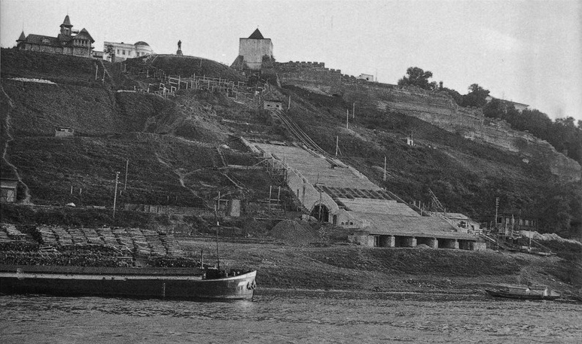
Основную уникальность Чкаловской лестницы составляет ее длина. Она считается самой длинной лестницей в России. Основные источники утверждают, что количество ступеней сооружения с учетом круговых пролетов – 560. Если же считать по прямой, то только на правой стороне их 442. Что касается левой стороны, то тут сведения о количестве ступеней разнятся. Поэтому любимым занятием многих туристов, посещающих популярную лестницу, стал точный подсчет количества ее ступеней.
В 1985 году в самом низу знаменитой лестницы был торжественно установлен катер «Герой». Это судно, созданное еще до революции, участвовало в боевых действиях во время Гражданской и Отечественной войн. Прошло оно и Сталинградскую битву, а затем долгие годы было плавучим музеем. В начале эпохи «Перестройки» корабль «пришвартовался» на постаменте возле волжских берегов. Сейчас он является символическим украшением финальной части Чкаловской лестницы. В 1993-1997 годах Волжская лестница, обветшавшая за время полувековой эксплуатации, подверглась капитальному ремонту. Тогда же она получила современное освещение, которое так украшает ее по вечерам. Сегодня Чкаловская лестница по-прежнему радует глаз местных жителей и многочисленных туристов. Здесь проводятся народные гулянья, спортивные соревнования и флешмобы, встречаются влюбленные и фотографируются молодожены. Во время авиашоу над памятником знаменитому летчику взлетают ввысь последователи Чкалова, а 9 мая рядом проходит Парад Победы. Старая лестница верно служит своему городу.

Шесть известных фактов о Чкаловской лестнице
- Часть маршей построена пленными фашистами.
- Лестница построена в виде цифры восемь.
- Пролет лестницы начинается совершенно прямым маршем на Нижневолжской набережной у исторического судна «Герой», который стоит на вечной пристани у самого подножия лестницы. Катер является священным символом.
- Под лестницей пролегает водоотводная система, которая отводит воду с площади Минина.
- Вечером включают красивую подсветку, и лестница эффектно смотрится в ложащихся на город сумерках.
- Знаменитая лестница насчитывает пятьсот шестьдесят ступеней. Это самая длинная лестница России.

Заключение
Целью моей работы являлось познакомить одноклассников с жизнью выдающегося человека нашей Родины - Валерия Павловича Чкалова, а также рассказать учащимся 5-х классов о памятных местах в нашем городе, посвященных В.Чкалову.
Я считаю данную цель достигнутой, так как были решены задачи:
- мной был собран материал о Валерии Павловиче Чкалове в книгах и интернете;
- посредством анкетирования пятиклассников, я выяснила, что им известно о Чкалове, какие памятные места в нашем городе, связанные с его именем, они знают;
- изучила информацию о памятных местах Нижнего Новгорода, связанных с В.П.Чкаловым; более подробно исследовала историю Чкаловской лестницы.

Литература
- Маркуша А. М. Бессмертный флагман (Чкалов): Лирический репортаж. — М.: Молодая гвардия, 1974. — Т. 37. — 160 с. — (Пионер — значит первый). — 100 000 экз.
- Водопьянов М. В. Валерий Чкалов. — М.: Молодая гвардия, 1954. — 288 с («Жизнь замечательных людей»). / Тираж 90000 экз.
- Беляков А. В. В. Чкалов. — М., 1974.
- Волков В. Покорение воздушного пространства и техники личности сталинского времени// Культуральные исследования: Сб. науч. работ. — СПб.-М.: Изд-во Европейского ун-та в СПб., Летний сад, 2006. — С. 189—201.
- Маслов М. А. Роковой истребитель Чкалова: Самая страшная авиакатастрофа Сталинской эпохи. — М.: Коллекция, Яуза, Эксмо, 2010. — 96 с., ил. 1 800 экз., ISBN 978-5-699-47225-3
- И. Шевалев Пять встреч с великим лётчиком // Крылья Родины. — М:: ДОСААФ, 1974. — № 2. — С. 16, 17.
- Интернет-ресурсы.

Приложение

1. Портрет В.П.Чкалова

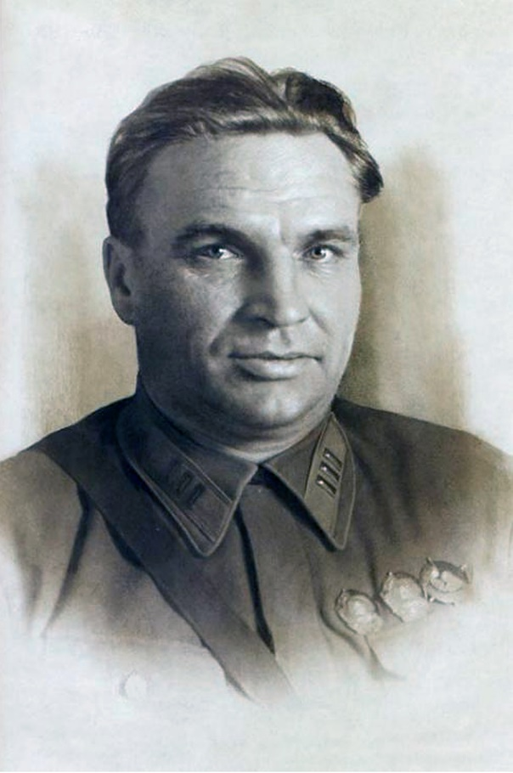

2. Итоги голосования «Великие имена России»

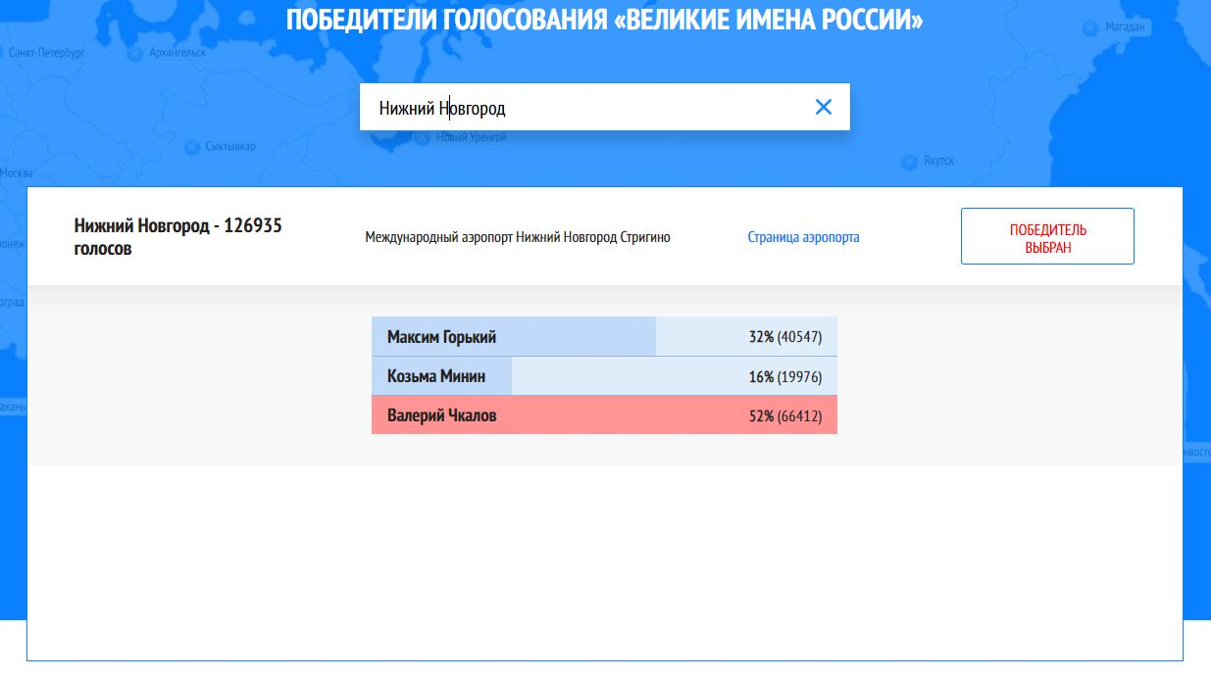

3. Схема беспосадочного перелёта на истребителе И-16КБот Москвы до Камчатки (лето 1936 г.)

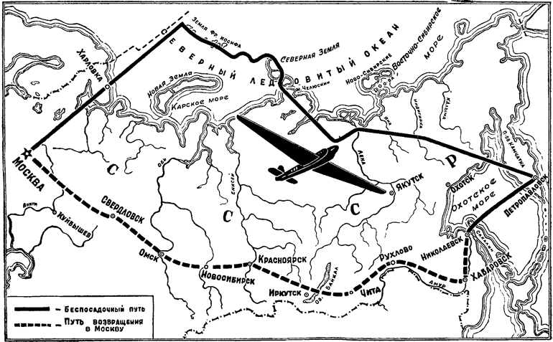

4. Схема беспосадочного перелёта через Северный полюс из Москвы в Ванкувер (США) (июнь 1937 г.)

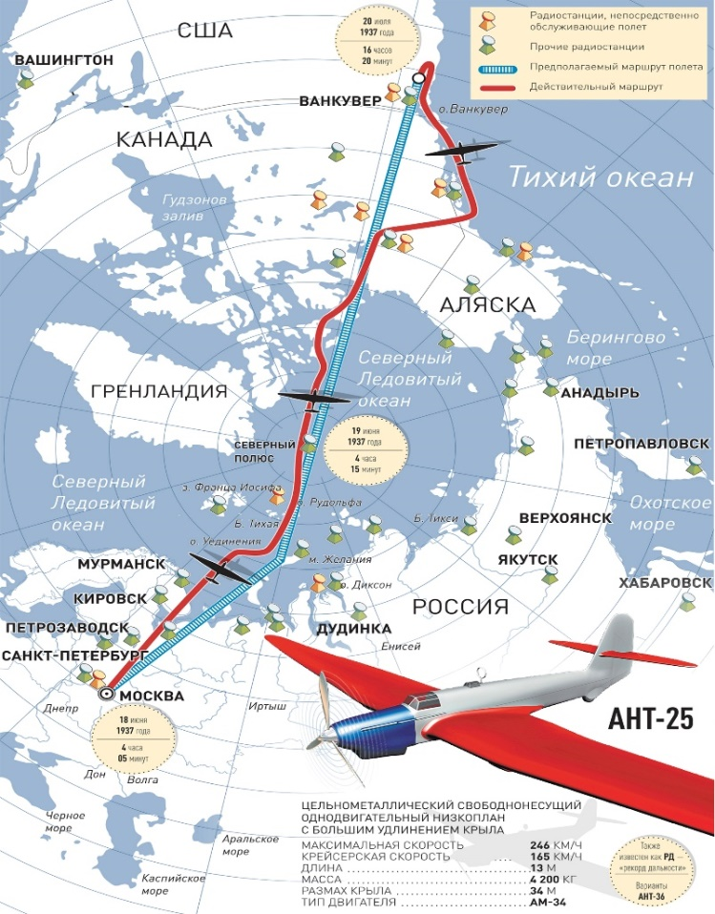

5. Памятный камень, установленный в 1998 году поблизости от места гибели В.П.Чкалова

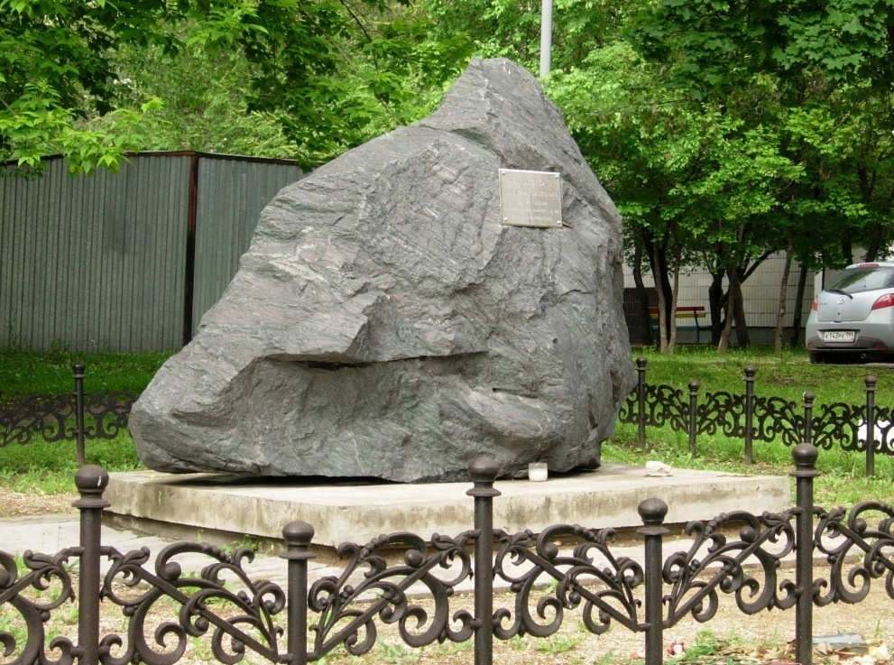

6. Первый памятник В.П.Чкалову в посёлке Высоково Сормовского района г.Нижнего Новгорода
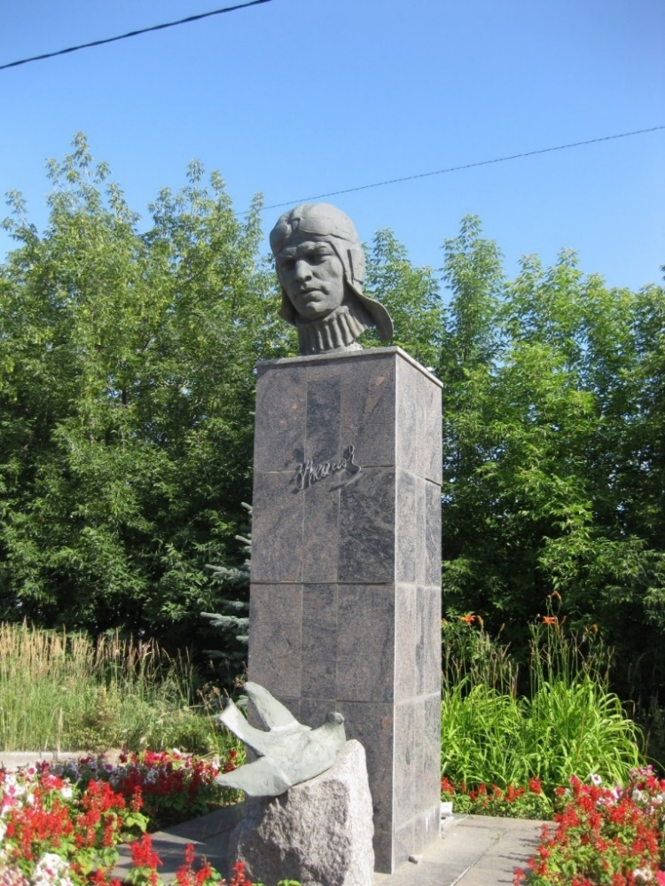

7. Памятник Валерию Чкалову на площади Минина и Пожарского

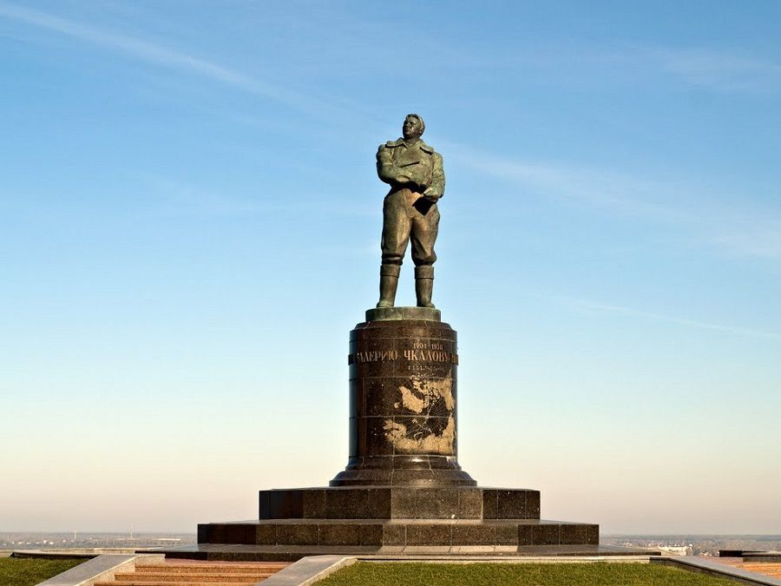

8. Чкаловская лестница
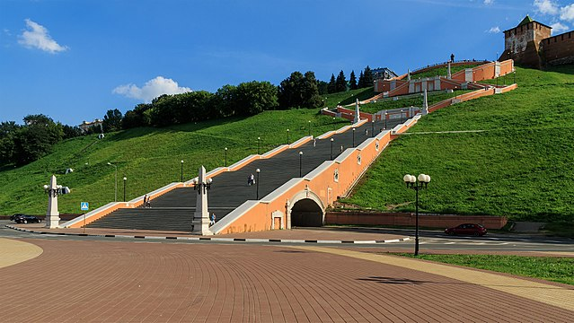

9. Муниципальное бюджетное общеобразовательное учреждение"Школа №116 им. В.П.Чкалова" Сормовского района
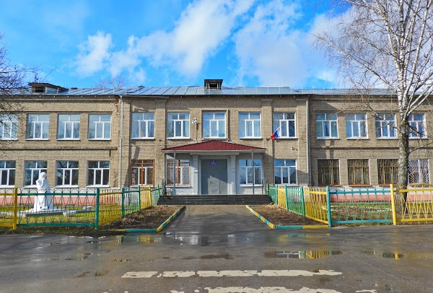

10. Дворец детского творчества имени В.П.Чкалова на ул.Пискунова

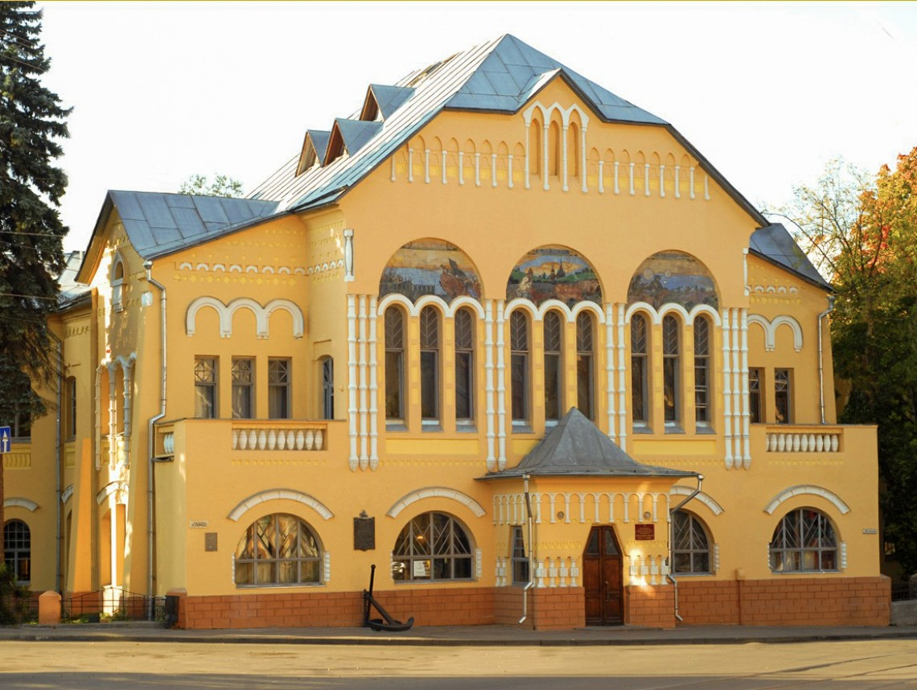

11. Улица Чкалова в Канавинском районе
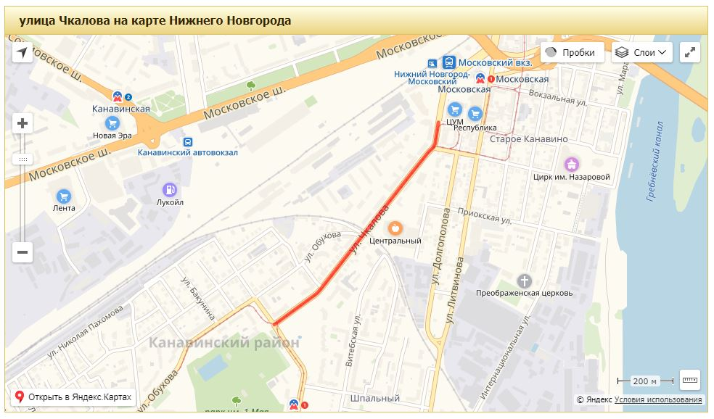

12. Нижегородский государственный архитектурно-строительный университет (ННГАСУ) на ул.Ильинской
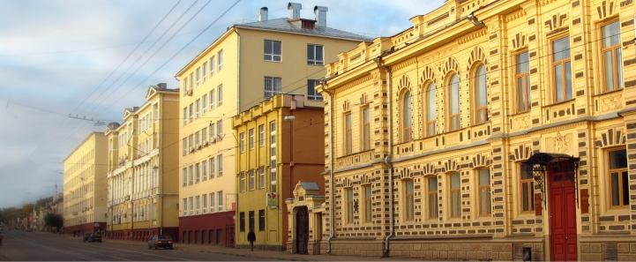

13. Станция метро «Чкаловская»
